曲靖市2023年城区小学招生入学
网上预登记操作说明

一、预登记时间
2023年8月1日0时至8月5日24时。

二、预登记方式
适龄儿童家长或其他法定监护人登录“曲靖通”手机APP进行预登记。

三、操作说明
1.曲靖通APP下载与登录
第一步：手机应用商店搜索或扫描下面的二维码下载“曲靖通”APP进行安装。
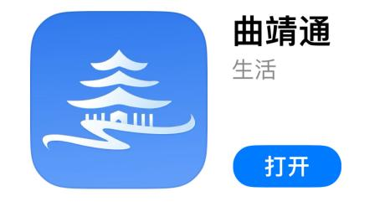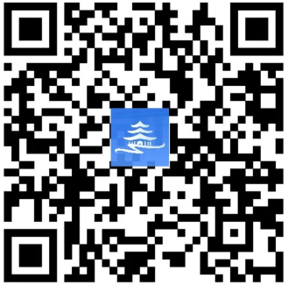
第二步：打开APP后，首次登录用户可以选择本机号码一键登录，或者输入手机号获取验证码进行登录，登录后点击APP页面右下方底部“我的”，点击头像右边的“去实名认证”，进入实名认证页面，输入您的相关信息，按照提示完成认证。
2.提前准备好以下材料
一是学生照片：上半身脱帽白底电子照片。
二是户口簿（2张照片）：户主信息页和法定监护人个人页合并一起的照片，户主信息页和孩子个人页合并一起的照片。
三是住房信息：如有房产并实际居住，请准备不动产登记证或房屋产权使用证或购房合同或不动产登记部门出具的房屋产权证明中的任意一种照片；如无房产，请分别准备无房证明、居住证及其办理回执三样照片。
3.入学预登记
第一步：打开曲靖通APP，点击首页的“入学预登记”（或者搜索框输入“入学预登记”查询后选择）。
第二步：选择需要就读的县（市、区），比如您需要在麒麟区就读，就选择麒麟区。
温馨提示：每位适龄儿童只能选择1个县（市、区）和预报1所学校。
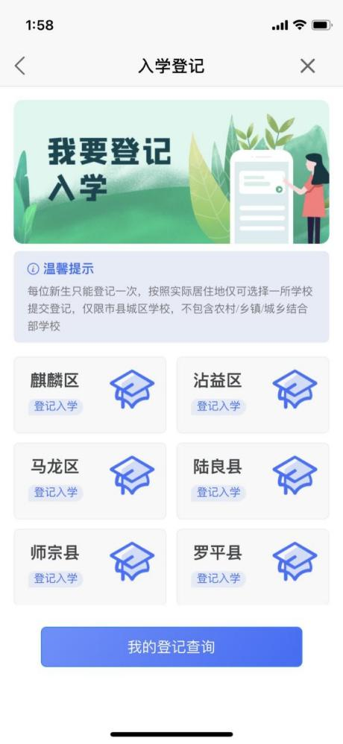
第三步：请选择入学预登记阶段“公办小学”。
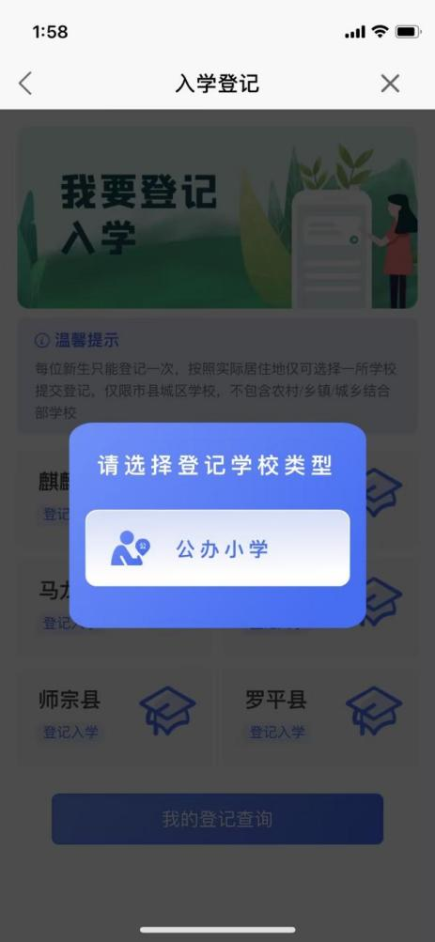
第四步：认真阅读预登记须知,待按钮倒计时结束后点击【已阅，下一步】按钮，进入信息登记页面。
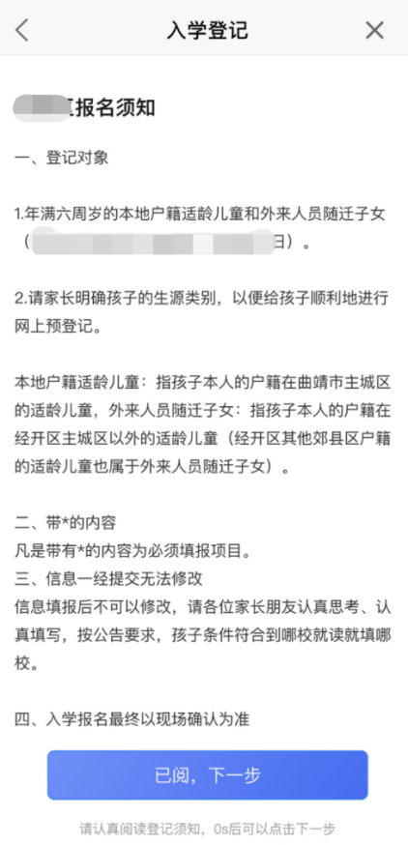
第五步：填写相关信息
1.请按页面逐项认真并实事求是填写相关信息。
（1）填写学生基本信息
请输入学生姓名→请输入学生身份证号码→请输入出生年月（后续选项按实填写）。
（2）填写监护人信息
请输入监护人1姓名→请选择监护人1称谓（默认父亲）→请输入监护人1身份证号码→监护人1联系方式；
请输入监护人2姓名→请选择监护人2称谓（默认母亲）→请输入监护人2身份证号码→请输入监护人2的联系方式。
（3）填写学生入学信息
请按实填写详细户籍地址（学生基本信息填入正确身份证号后会自动带出，如有不符，可以进行修改，原则上请不要修改）；
请选择房产所有人（按实际情况如实选取）：
【选择监护人】自动带出权利人名称及权利人证件号码及房产坐落（如有不符，可以进行修改，原则上请不要修改），若没有带出，点击“房产坐落”后选择“手动输入”，在“房产详细地址”中输入房产详细地址。
【房产所在位置】点击后在地图上查询并选择现居住小区名称或房产位置。自建住房、无房、无小区名称等地图没有搜索结果的情况，按实际居住地址或房产地址在地图上标记，选择“当前位置”。
【拟意向就读学校】根据情况选取1所拟就读意向学校。
（4）上传图片：
手机相册中选择或拍照上传。
【学生照片】请上传学生照片
上半身脱帽白底照片
【户口簿照片】请上传户口簿照片
一是户主页和监护人个人页合并一页的照片，二是户主信息页和孩子个人页合并一页的照片
【房产信息】请上传住房信息照片
如有房产并实际居住，请准备不动产登记证或房屋产权使用证或购房合同或不动产登记部门出具的房屋产权证明中的任意一种照片；
如无房产，请分别准备无房证明、居住证及办理回执三样照片。
2.请勾选本人承诺（本人对以上填报信息内容的真实性和完整性负责，如信息有误、不真实或造假，对此结果承担相关法律责任并服从统筹调剂安排）。
登记完成，点击【确认提交】。

五、查看我的登记
1.进入登记首页，点击“我的登记查询”可以查看详情、编辑、取消等操作。
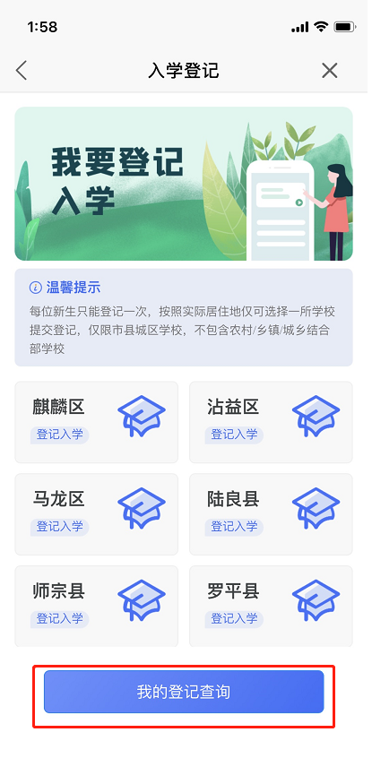
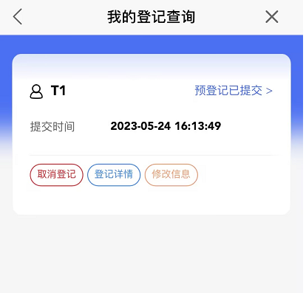
2.查看登记详情
在我的预登记列表页面，点击“登记详情”，进行详情查看。
3.登记信息编辑
在我的预登记列表页面，点击“修改信息”，进入登记信息的修改页面，进行修改。
4.取消登记
在我的预登记列表页面，点击“取消登记”，进行二次弹窗确认。
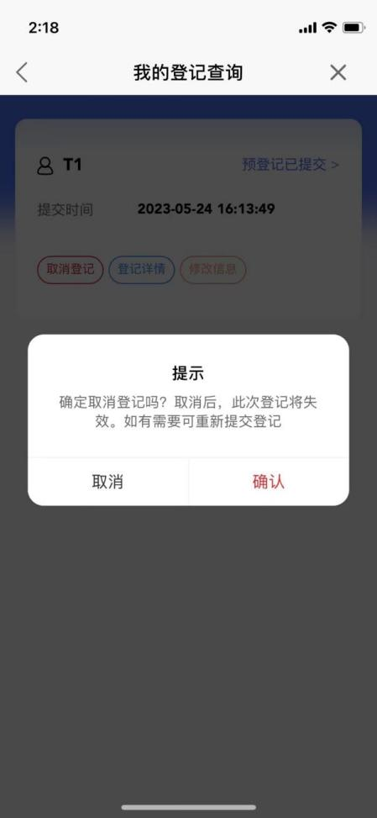
填写完成后，请认真检查填写内容，如无误即可提交。

六、温馨提示
1.入学儿童应满足2017年8月31日前出生（含8月31日）。
2.预登记成功后，请耐心等待，并保持通讯畅通。8月6日至8月12日进行线上汇总整理，并根据你提交的资料情况，与你联系现场确认的时间和地点。家长收到通知后，请在指定时间内，携带户口簿、房产信息等相关资料的原件、复印件到学校进行现场确认。
3.入学登记最终以现场确认为准。
4.入学预登记相关要求和政策以各县（市、区）公布的招生入学方案为准，具体由各县（市、区）教育行政部门负责释疑。
预登记操作咨询电话：15559983508,15559983606
预登记入学咨询电话：
麒麟区0874-3311759（麒麟区教育体育局）
经开区0874-3413198（曲靖经开区社会事业局）
沾益区0874-3161454（沾益区教育体育局）
马龙区0874-8883315（马龙区教育体育局）
陆良县0874-6202538（陆良县教育体育局）
师宗县0874-5751404（师宗县教育体育局）
罗平县0874-8217692（罗平县教育体育局）
富源县0874-4612229（富源县教育体育局）
会泽县0874-5133662（会泽县教育体育局）
宣威市0874-7125674（宣威市教育体育局）

曲靖市数字经济发展中心 曲靖市教育体育局
2023年7月28日

